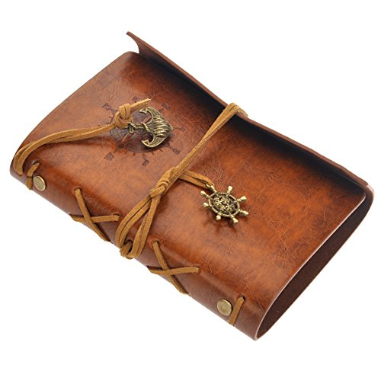PCTO IN MODALITA’ E-LEARNING A.S. 2020–2021

**DIARIO DI BORDO**

Nome dello studente :

Nome della Scuola :

Classe, Sezione :

|  |  |
| --- | --- |
| **SOGGETTO OSPITANTE** | * GRIMALDI GROUP S.P.A. * PERCOSO FORMATIVO E-LEARNING PCTO 1 - ARTE DELLA NAVIGAZIONE |
| **DIARIO DI BORDO** | * Il diario è uno strumento di rilevazione dati utilizzato principalmente nell’osservazione esperienziale, non inteso come un registratore indifferente di eventi*,* ma un insieme di pensieri e di sentimenti che entrano nel processo cognitivo. * Lo studente “osservatore-narratore” racconta l’esperienza, le emozioni e i pensieri che accompagnano le sue giornate.   PER OGNI GIORNATA INSERIRE   * Luogo e data di compilazione * Il testo scritto [ 1 cartella ] deve contenere gli elementi utili alla riflessione sugli aspetti caratterizzanti la realtà lavorativa descritta. * A fine percorso il diario di bordo sarà oggetto di valutazione da parte dei Docenti dell’Istituzione Scolastica. |
| **Note** | * Non è necessario stampare il presente documento : è in formato Word, puoi salvarlo sul tuo pc o tablet e compilarlo giorno per giorno [ evitare che le 8 pagine vengano compilate tutte alla fine e con troppo distanza in termini di tempo da quando la sessione si è effettivamente svolta ]. * Si rammenta che il formato word è aperto alle variazioni da parte dell’utente, ma si consiglia di non modificare le parti essenziali del diario di bordo. Si rammenta che è vietata qualsiasi riproduzione. * Al termine del Pcto deve essere consegnato al Docente/Tutor della propria Istituzione Scolastica. |

|  |
| --- |
| 1^ pagina - Giorno 1 :  Fine pagina 1  LUOGO E DATA DI COMPILAZIONE  LUOGO E DATA DI COMPILAZIONE …………………………………………….. |

|  |
| --- |
| 2^ pagina - Giorno 2 :  Fine pagina 2  LUOGO E DATA DI COMPILAZIONE |

|  |
| --- |
| 3^ pagina - Giorno 3 :  Fine pagina 3  LUOGO E DATA DI COMPILAZIONE |

|  |
| --- |
| 4^ pagina - Giorno 4 :  Fine pagina 4  LUOGO E DATA DI COMPILAZIONE |

|  |
| --- |
| 5^ pagina - Giorno 5 :  Fine pagina 5  LUOGO E DATA DI COMPILAZIONE |

|  |
| --- |
| 6^ pagina - Giorno 6 :  Fine pagina 6  LUOGO E DATA DI COMPILAZIONE |

|  |
| --- |
| 7^ pagina - Giorno 7 :  Fine pagina 7  LUOGO E DATA DI COMPILAZIONE |

|  |
| --- |
| 8^ pagina e chiusura - Giorno 8 :  Fine pagina 8  LUOGO E DATA DI COMPILAZIONE |

**COSA HAI IMPARATO**

*compila le parti sottostanti*

|  |
| --- |
| **PER CIASCUN MODULO DI PCTO**   * indica tre nuove “parole” e il relativo significato   1 ]  MOD.1 2 ]  3 ]  --------------------------------------------------------------------------------------------------------------------------------------------------------------------------------------------------------  1 ]  MOD. 2 2 ]  3 ]  *---------------------------------------------------------------------------------------------------------------------------------------------------------------------------------------------------------*  1 ]  MOD.3 2 ]  3 ] |
| **EFFICACIA DEL PCTO**   * ti ha permesso di colmare qualche lacuna ? SI NO * ti ha stimolato ad approfondire qualche argomento SI NO |
| **VALUTAZIONE COMPLESSIVA DELL’ESPERIENZA**  CONSIDERI L’ESPERIENZA DI PCTO E-LEARNING DA TE VISSUTA POSITIVA O NEGATIVA?  *MOTIVA LA RISPOSTA* |

**FOCUS SUI PCTO IN PRESENZA**

La progettazione dei Pcto in presenza si basa sulla loro dimensione esperienziale, con totale immersione dello studente nel mondo dello Shipping attraverso l’esperienza vissuta a bordo, ricca di stimoli e sollecitazioni, durante la quale vengono acquisite competenze curriculari, orientative e sociali. Per il perseguimento di tale obiettivo di accrescimento delle competenze, l’assistenza dei tutors di bordo è fondamentale e trasmette non solo le caratteristiche delle diverse figure professionali dell’equipaggio, e la passione per l’arte della navigazione – facendo conoscere il settore dello Shipping e la sua rilevanza economica-, ma un vero amore per il mare e la sua salvaguardia attraverso conoscenza ed impiego di tecnologie avanzate che rendono le navi del Gruppo Grimaldi sempre più green.

Ritieni che un Pcto in presenza stimoli maggiormente il tuo interesse a un apprendimento di tipo operativo ? SI NO

*MOTIVA LA RISPOSTA*

LUOGO E DATA DI COMPILAZIONE

Firma Studente Firma Docente/Tutor Scolastico

………………………………………………….. …………………………………………………………